鼎讯 手持天馈线测试仪 JM-Q150
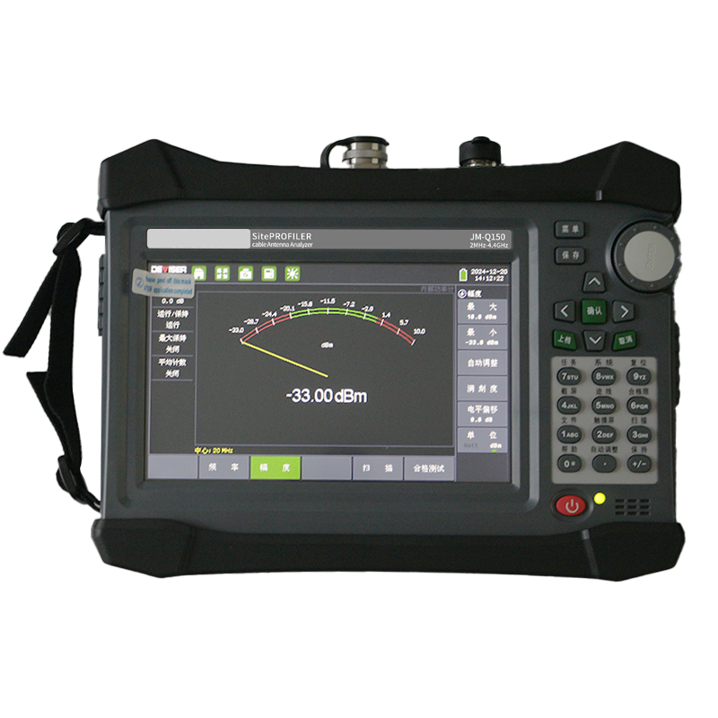
名称：手持天馈线测试仪
型号：JM-Q150
品牌：鼎讯
公司：成都鼎讯信通科技有限公司
官网:www.dingxunacnn.com

一、产品概述
JM-Q150是成都鼎讯第三代集成式手持天馈线测试仪，是一款经过现场优化、可靠、坚固耐用、操作简单的超值产品。在天馈线系统 系统中，可快速评估基站射频/光传输和天线系统的运行状态，提高基站的安装、维护效率，Site PROFILER 是无线通信运营商和无线信号覆盖安装、维护工程承包商、科研、教学、生产中最信赖、最可靠、最优先选择的天馈线测试仪。
- 产品特点
*电池续航时间超过八小时
*内置E-CAL电子校准模块
*一次连接即可实现快速的自动校准
*一次校准适用于全频段
*4.4GHz终端式功率计
*内置光功率计，可视故障定位仪（红光源），WIFI
*外置GPS
*USB型光纤放大镜
*最强的抗射频干扰能力
*背光式按键
*坚固、耐用、可靠
*耐冲击、防尘、防泼溅
*最小、最轻的天馈测试仪
*配有软背包，便携

三、设备参数
*频率范围：2MHz 到 4400MHz
*频率分辨率：0.5kHz
*频率准确度：±2 ppm
*输出电平：≥0dBm
*扫描速度：1mS/点 (回波损耗) 1.2mS/点 (故障定位)
*数据点数：130,259,517,1033,2065
*干扰抑制：+10 dBm （偏±10 kHz以内） +25 dBm（偏>1.0 MHz）
*方向性：≤-42dB (机械校准后) ≤-38dB (电子校准后)
回波损耗
*范围：0.00-60.00dB
*分辨率：0.01dB
驻波比
*范围：1-65
*分辨率 ：0.01
电缆损耗
*范围：0.00-30.00dB
*分辨率：0.01dB
故障定位
*回波损耗范围：0.00-60dB
*驻波比范围：1-65
*距离范围：0到(点数-1)/(带宽×2) ×Vp（电缆的速度因子）× C（光速）
*分辨率(ｍ) ：=Vp（电缆的速度因子）× C /(带宽×2)
*数据点数：130,259,517,1033,2065
终端式功率计
*频率范围：20MHz 到 4400MHz
*幅度：最大，最小，偏置，偏置开关，自动幅度
*平均：平均，最大保持，运行/暂停，平均模式，连续/单次
*幅度限制：幅度限制开关，上、下限
*显示范围：–100 dBm～+100 dBm
*测量范围：–33 dBm～+20 dBm
*偏置范围：Max ±100 dB，用户可设置
*驻波比：1.4:1 典型值
*最大输入功率：+27 dBm, ±50 VDC (大于此值会损坏仪器)
*连接器：Type N(m), 50 Ω
*准确度：± 0.5 dB (23 ℃ ±3 ℃)
*频率响应和线性度：± 0.8 dB (±0.5 dB典型值)
*温度效应：± 0.02 dB/1 ℃ (典型值)
四、一般参数
*放大倍数：400x
*测试分辨率：0.75μm
*输出制式：PAL/NTSC
*重量：155克
*工作/存储温度：20℃ ~ +50℃ / -30℃ ~ +60℃
五、产品配置
主机、便携包、电源适配器、合格证、保修卡、检测报告（产品发货为准）
六、核心应用行业
部队、电力、石油、石化、航空、运营商、铁路、高速、能源……
七、售后服务
*全国联保 / 7×24 小时响应 / 主机质保1 年（配件部件质保半年）​
*报修渠道：杨工 18108048914

